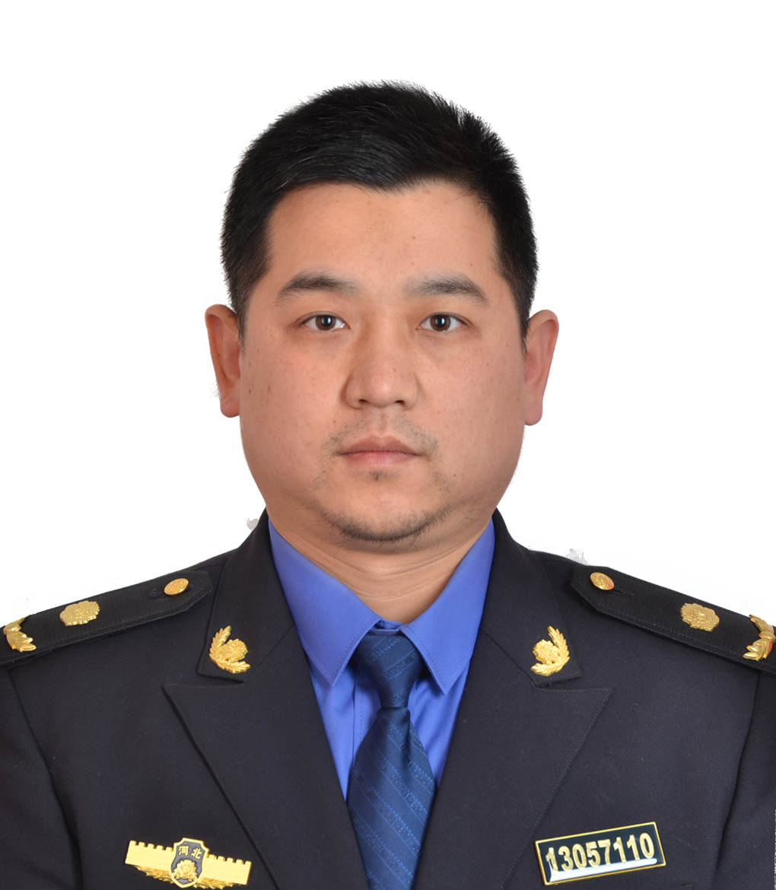
姓名：邢红阳
单位：威县城市管理综合行政执法局
职务：办公室主任
职责：负责机关政务的组织协调、总结考核、会议文电、机要保密、信息宣传、建议提案、公务接待、机关安全保卫及机关的日常管理和后勤保障工作
承诺：坚决做好机关公文运转流畅、不违规使用印章、公务接待不超标，严格各类办公用品采购
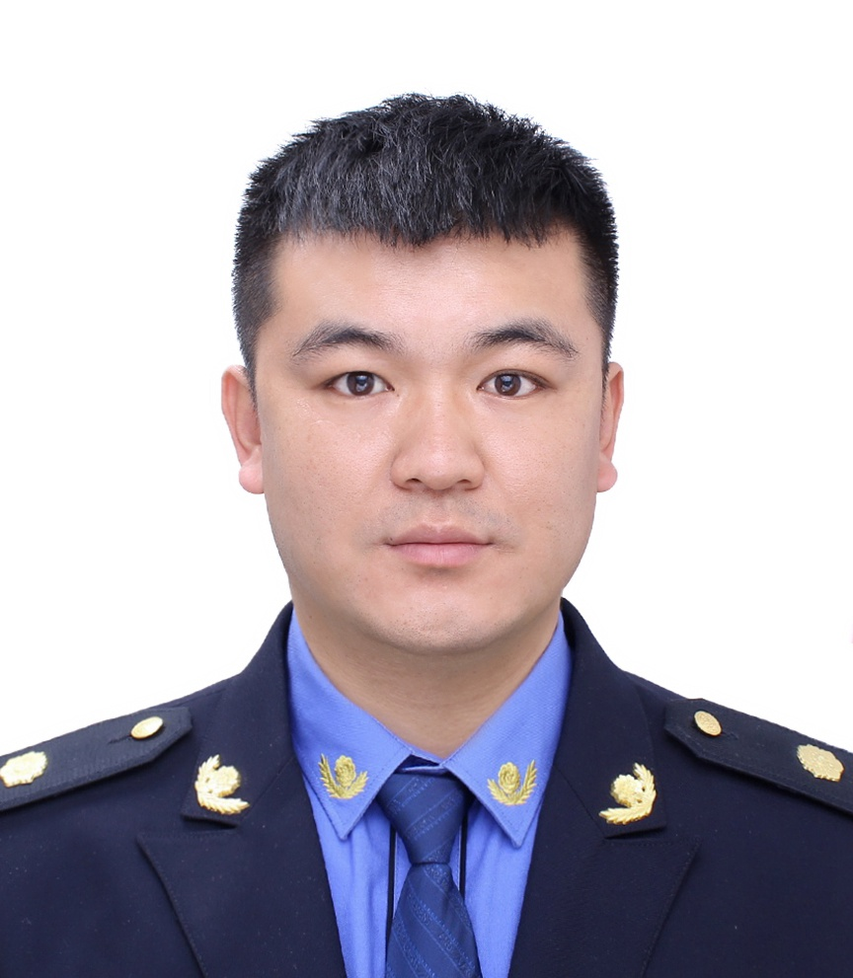
姓名：张国强
单位：威县城市管理综合行政执法局
职务：法制股股长
职责：法律文件的起草、审核、备案、案卷；执法程序、执法标准及文书的使用
承诺：坚决做到维护法律法规制度的权威性、严肃性，做好规范执法监督工作
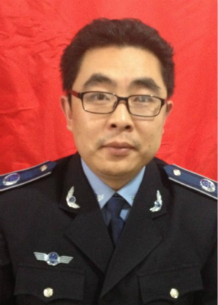
姓名：邢红志
单位：威县城市管理综合行政执法局
职务：市政股股长
职责：负责市政工程建设管理；市政基础设施的建设、维护计划；市政工程项目的管理和监督；市政工程项目的招投标工作
承诺：严格按照上级有关规定，做好市政基础设施维护及建设工作，坚决做到工程不违规、程序符合流程。
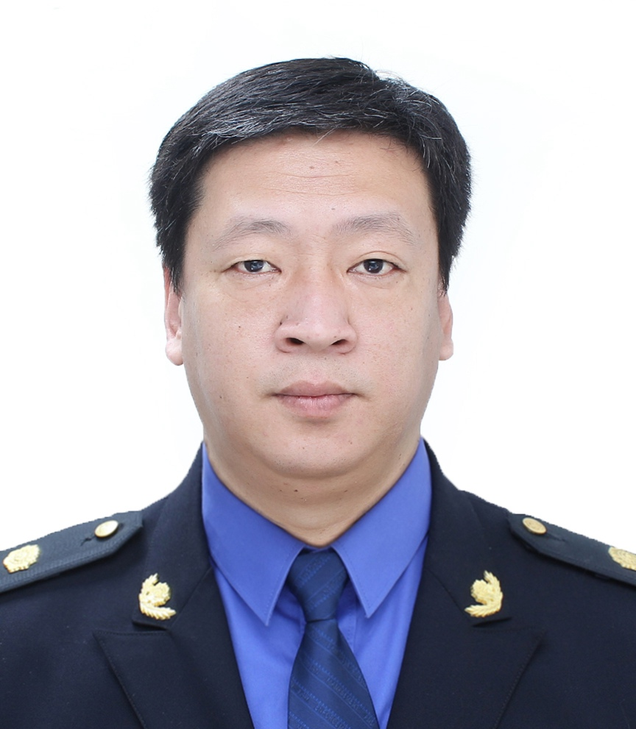
姓名：郭晖：
单位：威县城市管理综合行政执法局
职务：园林中心主任
职责：负责城区的绿化管理工作；编制城区内园林绿化规划及实施；城区内园林绿化工程的竣工验收；城区内园林设施的建设及维护管理工作。
承诺：做好城区绿化、绿地建设，增强城区绿化标准，做到绿化建设程序合规合法。
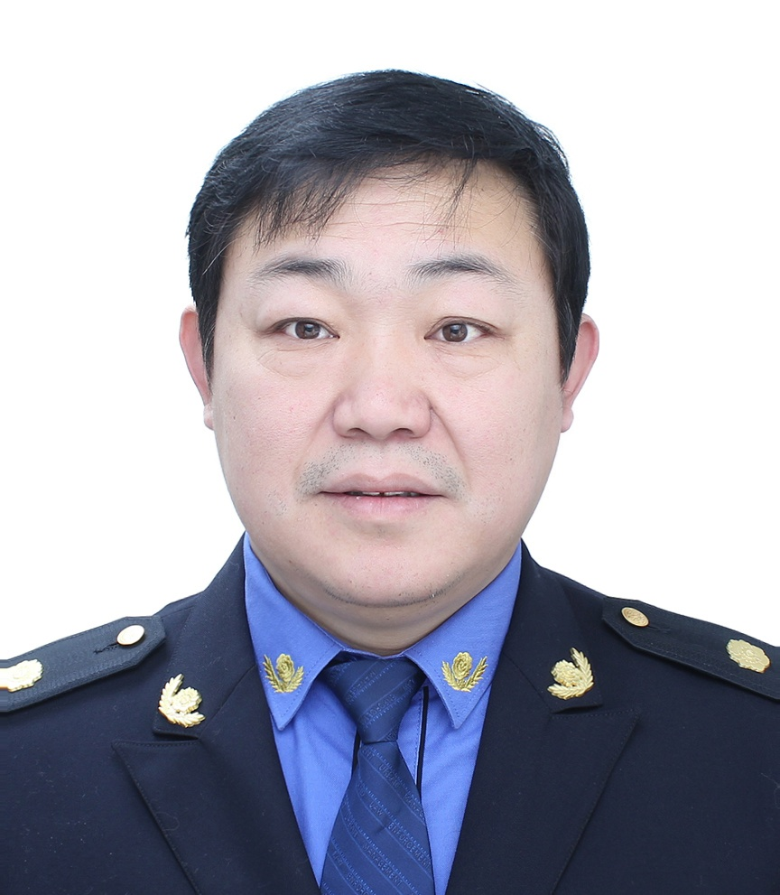
姓名：刘伟刚
单位：威县城市管理综合行政执法局
职务：城管监察大队大队长
职责：城乡管理执法工作、户外广告、公交管理。
承诺：做好县城市容市貌管理、坚决做到依法行政、为民执法，杜绝吃拿卡要等违规行为，不搞变通、不打折扣。
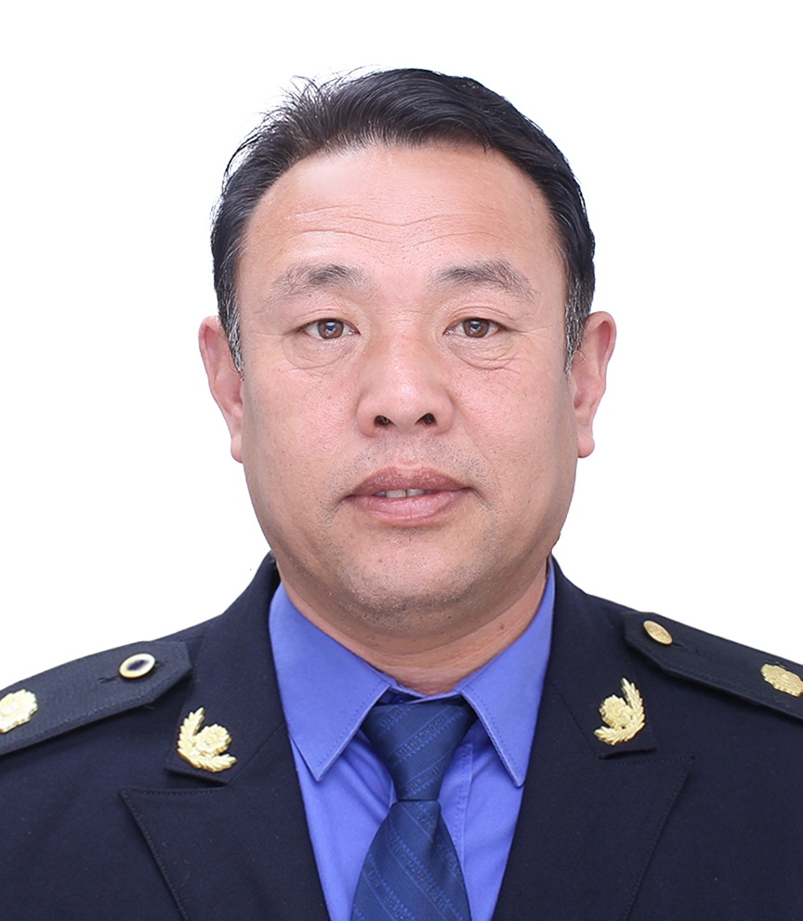
姓名：吕向生
职务：环卫队队长
职责：高新区环境卫生管理
承诺：做好高新区日常环卫工作、加大街道保洁力度，保障街道干净、卫生。
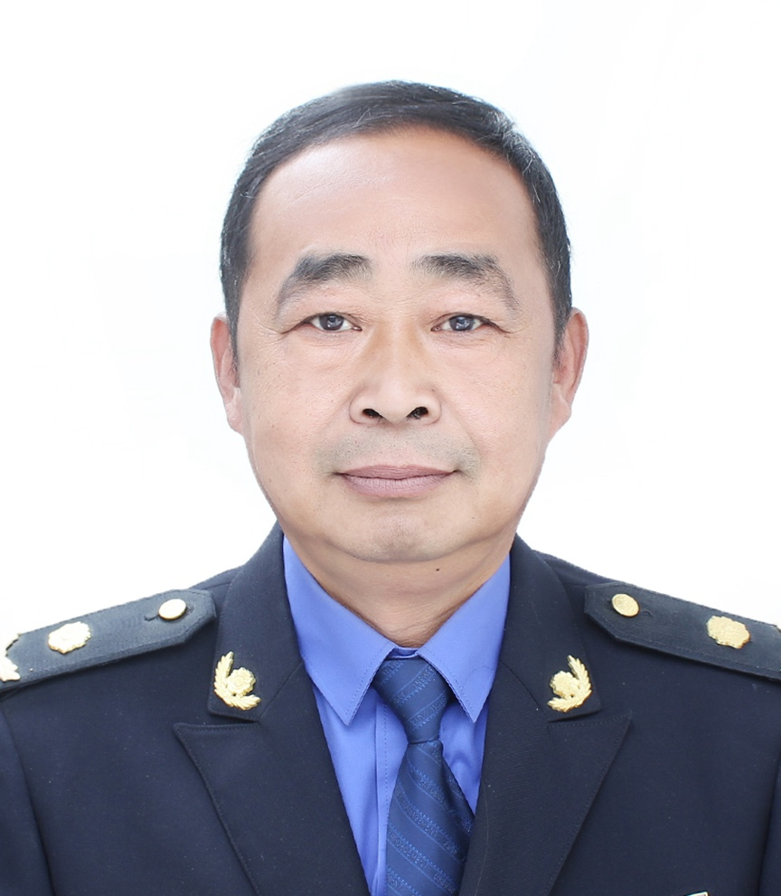
姓名：林宗民
职务：绿化队队长
职责：城区绿化、绿地维护
承诺：做好城区绿化维护、及时补植、补栽，高标准进行绿化修剪，保持街道绿化、美化。

